陕西省地方标准

《企业首席质量官培训服务规范》

（征求意见稿）

编 制 说 明

《企业首席质量官培训服务规范》地方标准编制组

2023年6月

《企业首席质量官培训服务规范》标准编制说明

一、工作概况

**1.任务来源**

《企业首席质量官培训服务规范》陕西省地方标准制定项目，由西安市质量与标准化研究院2022年1月提出，报陕西省市场监督管理局申请立项。2022年5月陕西省市场监督管理局《关于下达2022年地方标准计划的通知》陕市监函[2022]380号文件批复立项，项目编号：SDBXM215-2022。

本标准由陕西省市场监督管理局提出并归口。

**2.目的意义**

2012年《国务院办公厅关于印发贯彻实施质量发展纲要2012年行动计划的通知》（国办发〔2012〕27号）提出关于“在部分大中型企业率先试行首席质量官”的要求，质检总局决定在全国开展企业首席质量官制度试点工作，鼓励和引导企业设立首席质量官。质检总局办公厅印发《关于开展企业首席质量官制度试点工作的通知》（质检办质〔2012〕749号）明确了设立首席质量官的目的意义和主要内容。

2017年，党中央、国务院出台《中共中央 国务院关于开展质量提升行动的指导意见》（中发〔2017〕24 号），明确提出健全质量人才教育培养体系，培育众多“中国工匠”，培育以技术、标准、品牌、质量、服务为核心的对外经济新优势。市场监管总局相继出台文件规定，鼓励市场主体积极通过推行首席质量官制度，加强全面质量监管，开展质量提升行动，全面提升质量水平，落实质量强国战略，推进高质量发展。

陕西省自2013年以来，每年在全省开展企业首席质量官任职培训，鼓励和引导企业设立首席质量官。2021年陕西省质量强省工作推进委员会办公室联合陕西省市场监管局等5个部门联合印发《关于深化企业首席质量官制度的意见》（陕质委办〔2021〕15 号），意见中提出工作目标，到2025年，力争全省规模以上企业首席质量官制度全覆盖，重点行业中小微企业覆盖率达80%以上。同时要求建立培训机制，逐步建立企业首席质量官省、市、县三级培训机制。省级层面建立企业首席质量官信息档案系统（人才库），组织开展全省规模以上企业首席质量官“高级”培训；设区市层面负责中小企业首席质量官“提升”培训，并持续开展现任首席质量官的继续教育；县级层面负责指导和督促企业首席质量官完成线上注册和聘任信息备案。

目前，我省企业首席质量官制度建设，主要由省局每年统一组织企业首席质量官任职培训，要实现企业首席质量官制度覆盖率不断提高的目标，建立省、市、县三级培训机制，需要全省各地市积极开展企业首席质量官培训。但是，各地市缺少对企业首席质量官培训的相关经验，要实现首席质量官制度建设的工作目标，规范首席质量官的人才培训，确保首席质量官具备较高的工作能力和一定的工作水平，急需制定首席质量官培训服务标准来实现统一规范管理。

《企业首席质量官培训服务规范》标准的制定一方面为全省质量发展部门开展首席质量官培训提供可操作性的技术支撑，有利于推动规范教育培训内容。二是加强培训规范化管理，提高培训组织和培训工作者的整体素质和管理水平，促进培训健康发展。

**3.承担单位**

主导单位：西安市质量与标准化研究院

参与单位：陕西省市场监督管理局质量发展局、西北国家计量测试中心办公室(陕西省质量技术评审中心)、陕西省市场监督管理局培训中心、西安国际医学投资股份有限公司

**4.起草组成员及任务分工**

| 姓名 | 职称/职务 | 主要工作 |
| --- | --- | --- |
| 雷 震 | 西安市质量与标准化研究院院长 | 工作协调 |
| 张静臻 | 陕西省市场监督管理局质量发展局副局长 | 工作协调 |
| 陈 俊 | 高级工程师/西北国家计量测试中心办公室(陕西省质量技术评审中心)总工程师 | 工作协调、编写 |
| 刘 莉 | 陕西省市场监督管理局培训中心副主任 | 工作协调、编写 |
| 刘志千 | 西安市质量与标准化研究院办公室主任 | 工作协调 |
| 刘 欣 | 西安市质量与标准化研究院标准研究与服务中心主任 | 工作协调 |
| 王 迁 | 西安市质量与标准化研究院主任 | 工作协调 |
| 张 剑 | 高级工程师/西安国际医学投资股份有限公司 | 工作协调、编写 |
| 于婵婵 | 西安市质量与标准化研究院质量研究中心主任 | 工作协调 |
| 张 星 | 西安市质量与标准化研究院标准研究与服务中心工程师 | 工作协调、资料搜集、编写 |
| 刘 影 | 陕西省市场监督管理局质量发展局一级主任科员 | 工作协调 |
| 聂娉舒 | 西安市质量与标准化研究院标准研究与服务中心工程师 | 编写、编写资料搜集 |
| 武 苗 | 西安市质量与标准化研究院标准研究与服务中心工程师 | 编写、编写资料搜集 |
| 王 雪 | 西北国家计量测试中心办公室(陕西省质量技术评审中心科员 | 工作协调 |
| 白雲心 | 西安市质量与标准化研究院标准研究与服务中心 | 编写、编写资料搜集 |
| 安少谋 | 西安市质量与标准化研究院标准研究与服务中心 | 编写、编写资料搜集 |
| 徐甜甜 | 西安市质量与标准化研究院标准研究与服务中心 | 编写、编写资料搜集 |

**5.主要工作过程**

**（1）国内外相关标准的收集整理及情况汇总**

利用全国标准信息公共服务平台等相关标准搜索网站，以“质量官”为关键词进行国内外相关标准的搜索和查询。目前国内外有关质量官标准共有5项，具体情况如下：

地方标准5项：

DB3410/T 16-2022《企业首席质量官管理规范》

DB3301/T 0358-2022《企业首席质量官管理规范》

DB34/T 3780-2020《企业首席质量官制度实施指南》

DB43/T 1873-2020《企业首席质量官基本要求及评价规范》

DB43/T 1874-2020《企业首席质量官培训服务规范》

**（2）召开《企业首席质量官培训服务规范》地方标准制定工作讨论会**

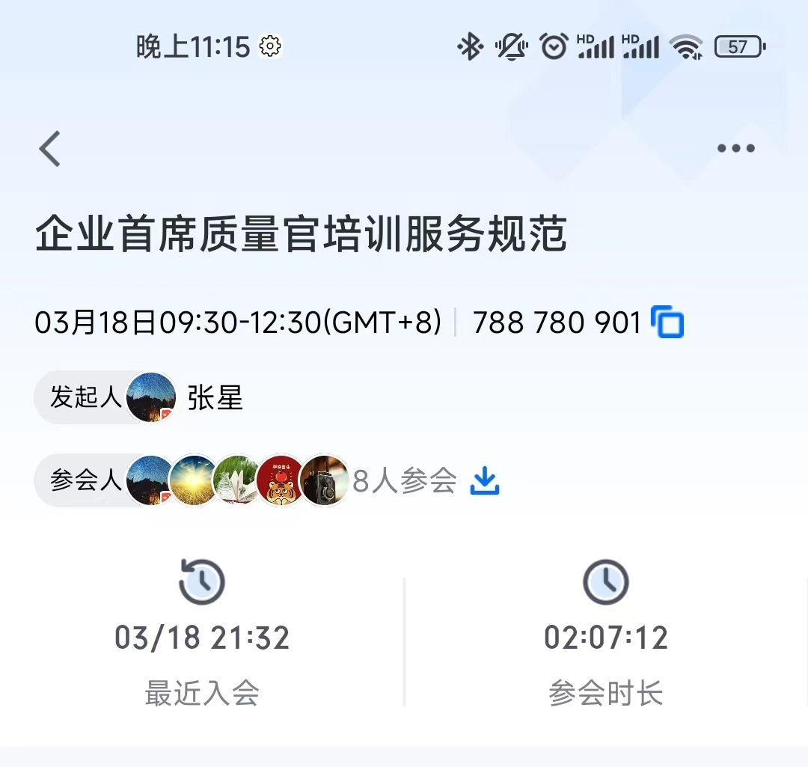

2022年3月18日，召开《企业首席质量官培训服务规范》地方标准研讨会，对标准草案进行研讨，明确了标准化对象和标准的适用范围，讨论了标准结构和标准内容，并安排下一阶段工作任务。

1. **召开《企业首席质量官培训服务规范》地方标准推进会**

2022年9月15日上午，在西安市质量与标准化研究院会议室召开《企业首席质量官培训服务规范》省级地方标准推进会。

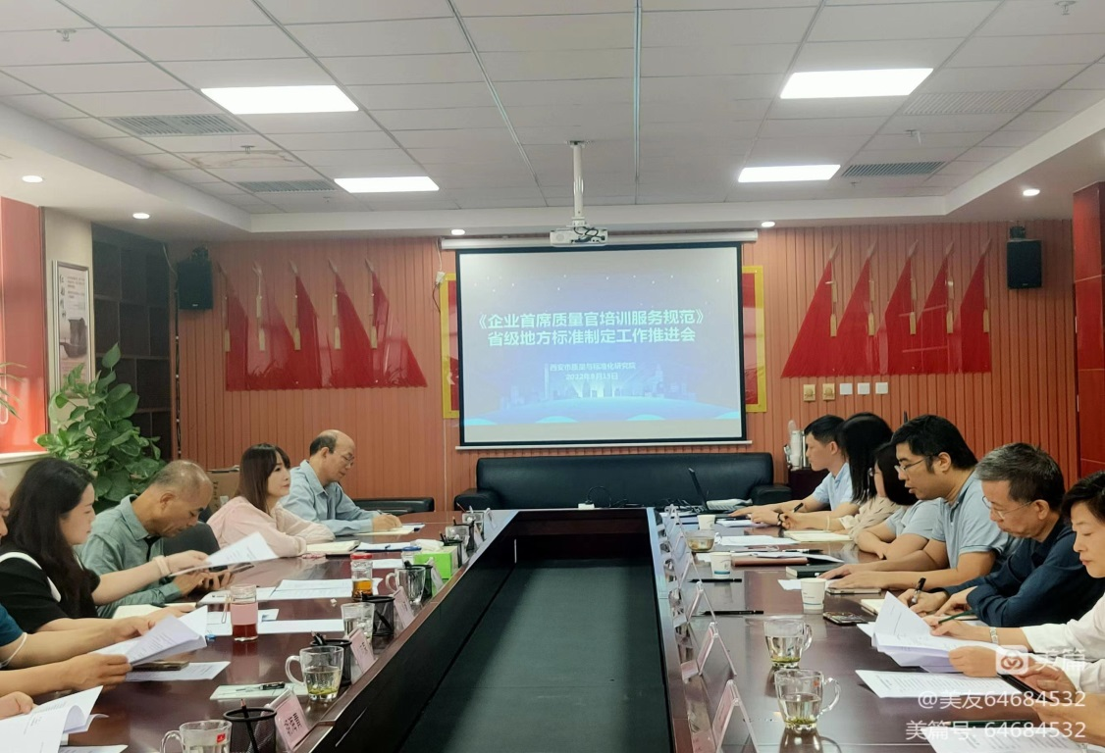

组织标准起草组成员，邀请陕西省市场监督管理局质量发展局和西安市市场监督管理局质量发展处相关领导和陕西省品牌建设标委会、西安理工大学经济与管理学院、陕西省标准化研究院、陕西省地方电力（集团）公司、陕汽控股集团有限公司等单位专家，对该标准进行技术论证。

提出了优化标准结构，删除基本原则章节，提高对培训教师的要求，明确培训类型，服务评价与改进章节增加具体内容等修改意见。起草组根据省、市局质量发展工作领导和专家提出的建议，优化完善标准结构，修改打磨标准内容。

1. **召开《企业首席质量官培训服务规范》地方标准研讨会**

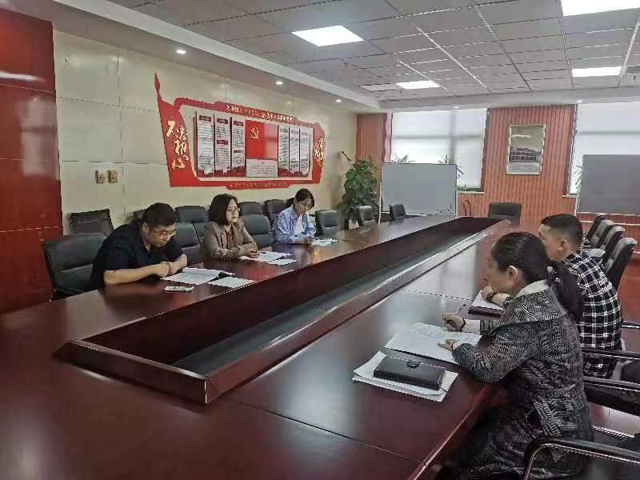

2023年4月14日，在西安市质量与标准化研究院会议室召开《企业首席质量官培训服务规范》省级地方标准研讨会。针对推进会提出的问题，起草组进行了修改，对标准文本内容逐字逐句进来了讨论，并对培训机构、从业人员和培训内容、质量控制等内容进行了修改完善。

1. 标准编制原则和标准主要内容

1.标准编制原则

本文件是按照国家标准GB/T 1.1-2020《标准化工作导则 第1部分:标准化文件的结构和起草规则》规定的格式和内容进行编写。

2.标准主要内容

本本文件规定了企业首席质量官培训服务的基本要求、培训准备、培训实施、档案管理、服务质量提升与改进。本文件适用于陕西省内企业首席质量官培训机构（以下简称培训机构）开展的企业首席质量官培训服务。

1. 实证研究

我省自2013年以来，每年在全省开展企业首席质量官任职培训，鼓励和引导企业设立首席质量官，本文件结合多年的培训实践经验和近几年网络培训的经验，调研了部分学员和培训机构，确定了培训机构、从业人员、场地及设施设备、培训内容、培训准备、培训实施、档案管理、服务提升与改进等要求。

四、知识产权说明

本标准不涉及知识产权。

五、重大意见分歧的处理结果和依据

本标准在编写过程中不存在重大意见分歧。

六、采标情况

无

七、其他应予说明的事项

无

1. 参考文献

1.GB/T 24421.2-2009 服务业组织标准化工作指南 第2部分：标准体系；

2.GB/Z 27907-2011 质量管理 顾客满意 监视和测量指南。